Акция, посвященная Международному дню экологических знаний

15.04.16 года в вестибюле корпуса А в большой перерыв была проведена акция, целью которой было привлечение внимания студентов ИГЭУ к проблемам экологии. Акцию проводили студенты группы 2-15 ИФФ.
Студенты провели викторину на тему "Экология".
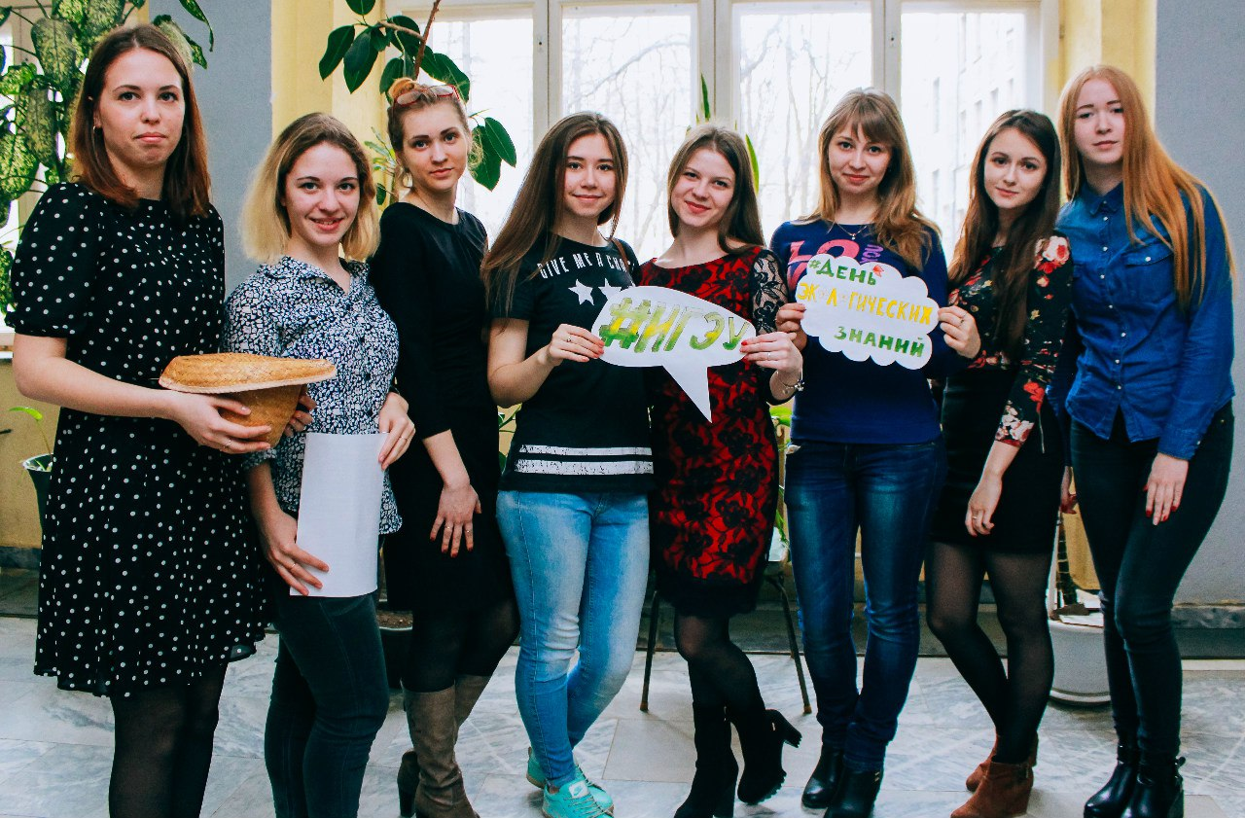(организаторы викторины)
Все желающие, находившиеся на территории университета, могли принять участие, за что получали сладкие призы. Организаторы же данной акции остались с хорошими настроением и веселыми воспоминаниями
.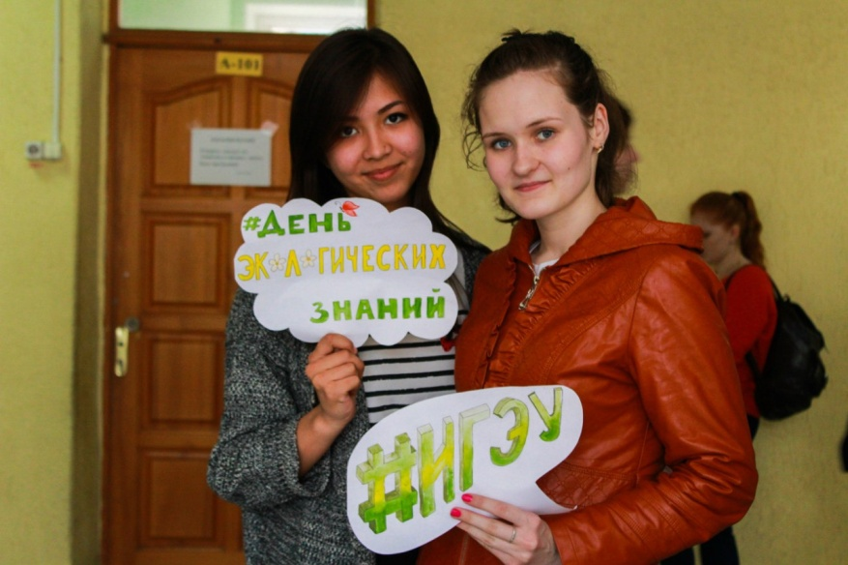 (участники викторины)
Викторина показала, что большинство вопросов экологии молодому поколению известны, но акция помогла организаторам и участникам узнать новые проблемы экологии и пути их решения, а так же заполнила пробелы в знаниях и освежить свою память.
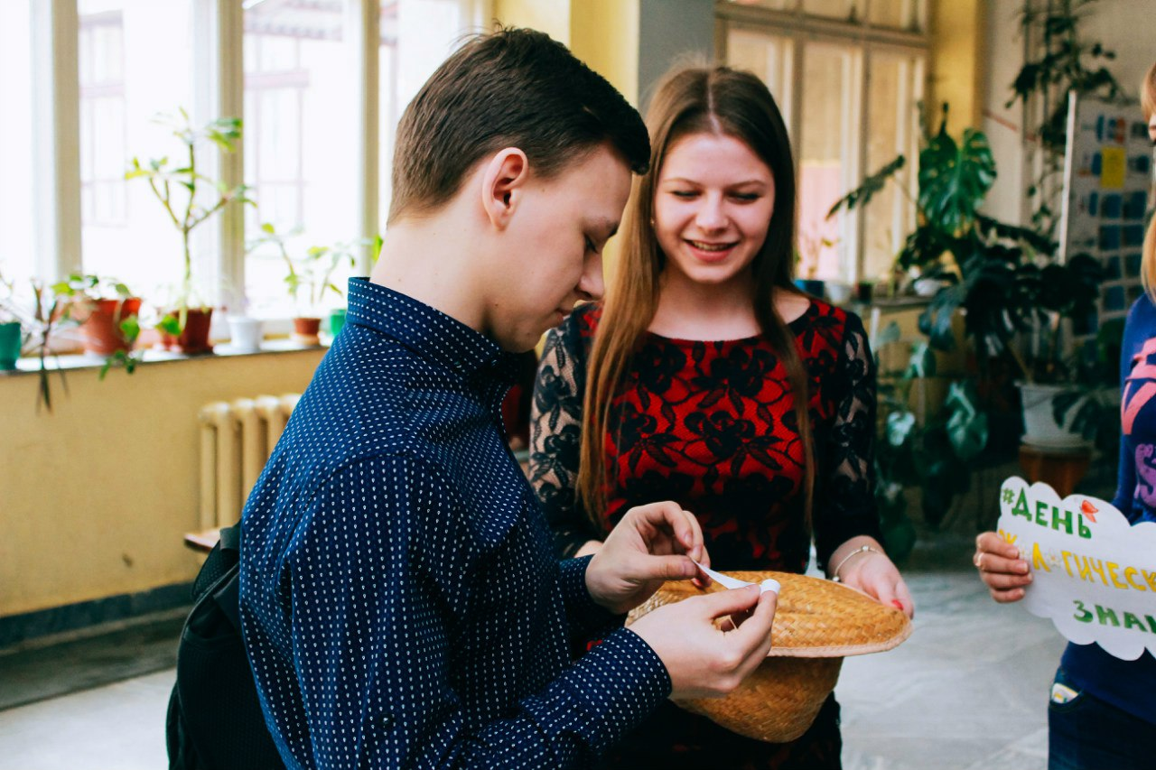
Помимо викторины, группой был запущен ролик на студенческом телевидении ИГЭУ. В ролике показаны глобальные проблемы загрязнения окружающей среды. Он направлен на пропаганду бережного отношения человека к природе нашей планеты.
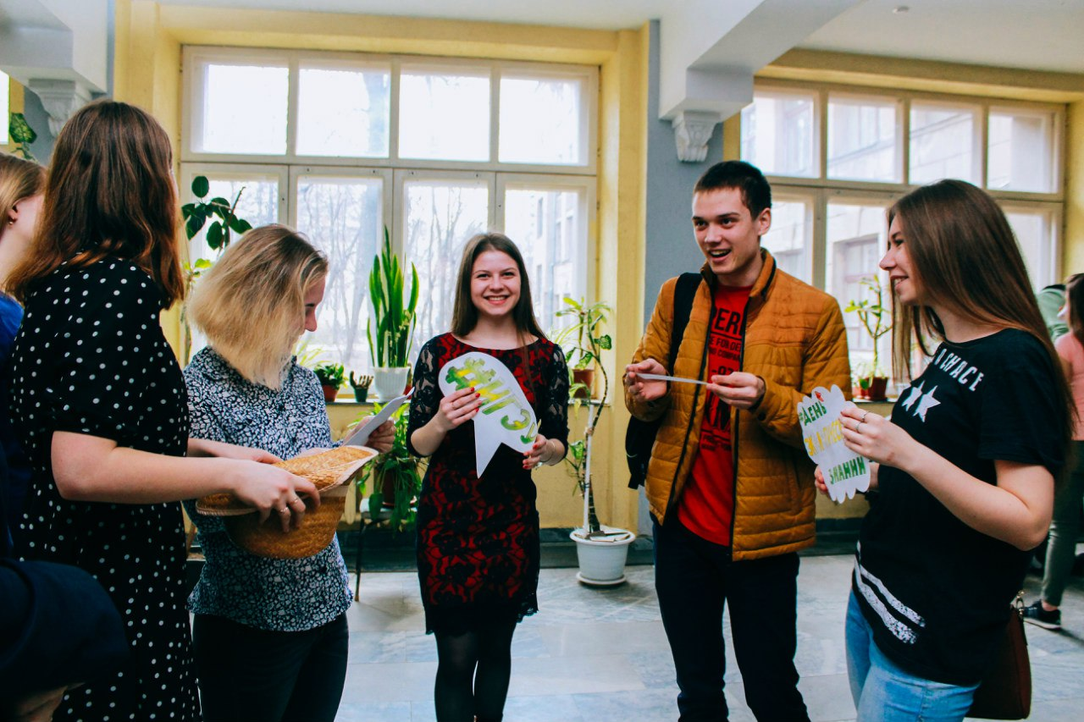

Остальные фотографии разместили в группу Вконтакте-фотоклуб "лови момент": https://vk.com/album-44016810_230756011.

Всего акцией было охвачено около 70 человек.
Также была подготовлена презентация, для загрузки на экраны, расположенные в фойе корпусов университета. Презентация включает 18 слайдов с рекламными плакатами и просветительской информацией.

Участники акции – студенты группы 2-15:
Тимофеева Я. - организатор
Марычева А. - презентация, фотоотчет
Пухова Ю. – вопросы викторины
Лисина А. - вопросы для викторины
Левкина Н.- награждение сладкими призами
Камешкова А.–подготовка плакатов
Орлова Н. – проведение викторины
Чернова А. – проведение викторины
Леткова А. – материальное обеспечение акции.

Куратор мероприятия – доц. Каф. СОиМК Романова Н.Р.

